**BAB IV**

**HASIL DAN PEMBAHASAN**

1. **Gambaran Umum Lokasi Penelitian**
2. **Yayasan Ma’had Izzuddin**
3. **Sejarah Berdirinya Yayasan Ma’had Izzuddin**

Asal mula berdirinya Yayasan Ma’had Izzuddin tidak lepas dari para tokoh agama umat Islam di Indonesia. Dimana sekitar pada tahun 1999 para tokoh agama dari berbagai latar belakang baik tokoh agama Muhammadiyah, tokoh agama NU, tokoh agama pondok pesantren di Sumatera Selatan mengadakan pertemuan dan kesepakatan untuk membangun sebuah Yayasan yang dikasih nama Yayasan Ma’had Izzuddin dan diresmikan pada saat kuliah perdana dibulan November tahun 1999 oleh Alm. Yusuf Efendi yaitu direktur Ma’had Al-Hikmah Jakarta. [1]

Yayasan Ma’had Izzuddin memiliki konsep yang sama seperti konsep Ma’had Al-Hikmah di Jakarta dimana tempat asal Salihul Fajri (ketua Yayasan Ma’had Izzuddin) bersekolah dalam menuntut ilmu agama. Konsep yang diterapkan yakni sebagai wadah atau tempat yang bergerak dibidang pendidikan untuk mempelajari ilmu-ilmu agama seperti tentang Aqidah, Al-Qur’an, Hadits, Fiqih, Program Bahasa Arab Terpadu, dan Program Tahsin Tahfiz.

Yayasan Ma’had Izzuddin didirikan karena pada masa itu terbatasnya tempat dan juga sebagai kebutuhan oleh umat Islam dalam kehidupan sehari-hari terutama dikota Palembang dan sekitarnya untuk mempelajari ilmu dan nilai-nilai Agama. Oleh karena itu Yayasan Ma’had Izzuddin membuka kesempatan bagi masyarakat umat Islam untuk mengikuti kuliah *Dirosah Islamiah* pada hari sabtu dan minggu. Ditujukan peserta awalnya yaitu SMA keatas atau orang yang telah bekerja dan dilaksanakan pada hari sabtu dan minggu. Dengan adanya kuliah *Dirosah Islamiah* yang diadakan Yayasan Ma’had Izzuddin mendapat dukungan dari para tokoh agama dan umat Islam sehingga sampai berjumlah 2.000 lebih mahasiswa atau mahasiswi yang berasal dari berbagai daerah untuk menambah ilmu dan nilai-nilai agama.

1. **Makna Lambang Yayasan Ma’had Izzuddin**

Setiap lambang memiliki makna yang tersirat di dalamnya. Oleh karena itu, makna dari lambang Yayasan Ma’had Izzuddin yakni sebagai berikut: [2]



1. Lambang Yayasan Ma’had Izzuddin memiliki makna sebagai bentuk dari kejayaan umat Islam melalui pendidikan wawasan keIslaman.
2. Tulisan arab ‘izzuddin memiliki makna yang berasal dari nama Yayasan yang berarti ingin mengangkat kehormatan agama Islam di dalam semua bidang kehidupan.
3. Warna hijau sebagai bentuk dari warna kesukaan Rasulullah SAW yang memiliki makna kesejukan dan pesan kedamaian.
4. Warna kuning emas memberikan makna bahwa Yayasan Ma’had Izzuddin ingin menghasilkan generasi emas sebagai penerus yang lebih unggul ditengah kaum muslimin melalui lembaga pendidikan yang dibangun dan dikembangkan.
5. **Visi dan Misi Yayasan Ma’had Izzuddin**
6. **Visi Yayasan Ma’had Izzuddin**

Menjadi Lembaga Pendidikan Islam yang mencetak Generasi Islam yang lebih mengenal Allah dan Rasul-Nya, menguasai *sains* dan teknologi sehingga tegak kejayaan Islam dan kaum Muslimin.[3]

1. **Misi Yayasan Ma’had Izzuddin**
2. Membentuk generasi yang hidup dan berinteraksi dengan Al-Qur’an.
3. Membentuk para penerus dakwah Rasulullah untuk kaum Muslimin.
4. Mengembangkan potensi siswa sesuai minat dan bakat.
5. Menumbuhkan kreatifitas dan kemandirian siswa.
6. Mengenal dan berinteraksi dengan kemajuan teknologi serta membekalinya dengan penguasaan *sains*.
7. Membentuk siswa yang berbadan sehat dan kuat baik secara jasmani maupun rohani.
8. **Stuktur Organisasi Yayasan Ma’had Izzuddin**

Struktur Organisasi Yayasan Ma’had Izzuddin

Tahun 2021-2022

**Pembina**

KH. Abdul Malik Musir, Lc

**Pembina**

KH. Tol’at Wafa Ahmad, Lc

**Pengawas**

Drs. H. Mohd. Iqbal Romzi

**Wakil Direktur**

Hj. Ani Widiatiningsi, A. Md

**Direktur**

Ir. H. Salihul Fajri

**Sekolah Islam Terpadu**

**Manajer Keuangan**

Dian Kristina, S. E

**Lembaga Dakwah Ma’had Izzuddin (LDMI)**

**Manajer SDM**

H. Alam Sorang, S. Ag

**Kepala SMPIT**

Suryani, S. Pd

**Kepala SDIT**

Siti Khodijah, S. S

**Kepala TKIT**

Lipya Aneta, S. Pd

**Kepala Bidang TTQ**

Ali Amrullah, S. H. I

**Kepala SMAIT**

H. Adriansyah, Lc., M. Ag

**ADM. Kepegawaian**

Ferli Mariansa, S. Kom

**KA. Asrama Akhwat**

Yuniarsy, S. Pd. I

**KA. Asrama Ikhwan**

Muhammad Antariksa, S. Pd

**ADM. Kesiswaan**

Ani Chomariah

**ITC**

Hj. Tini Yusipa, S. Th. I

**KOOR. Bahasa Inggris**

Satria Ningsih, S. Pd

Ani Chomariah

**KOOR. Bahasa Arab**

Akhmad Seruah, Lc

**Dana & Usaha**

Nurhamna, S. Sos. I

**Sarana & Prasarana**

Eswanto Afrizal

Ani Chomariah

**Bendahara**

Rita Susani, S. E

**Accounting**

Aprida Riani, A. Md

**Kasir**

Nopita Sari

**Kasir**

Liza Sari, S. E

**Devisi Dirosah**

Lutfi Izzuddin, MA

**Sekretaris LDMI**

Desiana Mumtaza, S. Pd

**Devisi Crew IT**

Zenda Rama, S. Sos

**Manajer LDMI**

H. Bukroni Malawi, M. Pd. I

**Sumber: Dokumentasi Yayasan Ma’had Izzuddin**

1. **Lembaga Dakwah Ma’had Izzuddin (LDMI)**
2. **Sejarah Berdirinya Lembaga Dakwah Ma’had Izzuddin (LDMI)**

Lembaga Dakwah Ma’had Izzuddin (LDMI) yakni lembaga yang bergerak dibidang dakwah dan melakukan kegiatan baik berupa kegiatan formal maupun non-formal. Lembaga Dakwah Ma’had Izzuddin (LDMI) mulai beroperasional diperkirakan pada tahun 1999. Pada saat itu LDMI masih bernama *Dirosah Islamiah* yang dibentuk seiring dengan berdirinya Yayasan Ma’had Izzuddin. Selanjutnya *Dirosah Islamiah* tersebut dijadikan suatu lembaga pada tahun 2019, hingga pada bulan juli tahun 2020 secara resmi Lembaga Dakwah Ma’had Izzuddin (LDMI) di SK-kan dengan susunan kepengurusan langsung yang dipertanggungjawabkan utama kepada Direktur Yayasan Ma’had Izzuddin Palembang, dikoordinir oleh Manager Lembaga Dakwah Ma’had Izzuddin (LDMI) dibantu oleh Sekretaris Umum LDMI, Divisi *Crew IT* dan Divisi *Dirosah Islamiah* untuk menjalankan program-program dakwah dalam memberikan ilmu dan nilai-nilai keIslaman secara efektif dan efisien.[4]

1. **Makna Lambang Lembaga Dakwah Ma’had Izzuddin (LDMI)**

Setiap lambang memiliki makna yang tersirat di dalamnya. Oleh karena itu makna lambang dari Lembaga Dakwah Ma’had Izzuddin (LDMI) yakni:



**(2)**

**(3)**

**(1)**

**(4)**

**(5)**

Keterangan makna lambang LDMI sebagai berikut:

1. Gambar bulan dan bintang memiliki makna dari sebuah bentuk cita-cita yang tinggi lagi mulia.
2. Garis berbentuk kubah Masjid memiliki makna sebagai lambang tempat yang mulia didalam agama Islam untuk kaum Muslim beribadah.
3. Garis kuning dibawah bentuk kubah masjid maknanya yakni sebagai pencahayaan matahari yang tidak pernah redup untuk selalu menyinari alam semesta. Dari makna ini diharapakan Lembaga Dakwah Ma’had Izzuddin (LDMI) akan selalu berkontribusi dan menjadi solusi dalam semua bidang kehidupan masyarakat dengan tujuan sebagai dakwah yang Kaffah Rahmatan Lil’alamin.
4. Bentuk segidelapan yang diambil dari lambang Yayasan Ma’had Izzuddin sebagai makna bahwa visi dan misi Lembaga Dakwah Ma’had Izzuddin (LDMI) saling berkaitan erat dengan visi dan misi Yayasan Ma’had Izzuddin.
5. Bentuk kitab melambangkan makna Al-Qur’an dan As-Sunnah sebagai bentuk pondasi dalam setiap agenda program-program dakwah.
6. Warna dasar hijau memiliki makna sebagai lambang warna kesukaan Rasulullah, kekuatan Islam, dan membumikan dakwah di lingkungan kehidupan bermasyarakat.
7. Warna kuning memiliki makna sebagai lambang dari kejayaan Islam, mencerminkan kebahagiaan, memberikan kehangatan, solusi, dan selalu memberi energi yang kuat dalam berbuat kebaikan. [5]
8. **Visi dan Misi Lembaga Dakwah Ma’had Izzuddin (LDMI)**
9. **Visi Lembaga Dakwah Ma’had Izzuddin (LDMI)**

Sebagai sarana syiar dakwah Islamiah yang Kaffah Rahmatan Lil’alamin.

1. **Misi Lembaga Dakwah Ma’had Izzuddin (LDMI)**
2. Menyebarkan ilmu dan nilai-nilai agama Islam yang berlandaskan sesuai Al-Qur’an dan As-Sunnah.
3. Menjadi lembaga dakwah yang berbasis pendidikan formal dan non-formal.
4. Berdakwah melalui media online maupun offline.
5. Mengemas dakwah syiar yang efektif, relevan, dan inovatif.
6. **Struktur Organisasi Lembaga Dakwah Ma’had Izzuddin (LDMI)**

Struktur Organisasi Lembaga Dakwah Ma’had Izzuddin (LDMI)

Tahun 2021-2022

**Direktur Yayasan Ma’had Izzuddin**

Ir. H. Salihul Fajri

**Manager Lembaga Dakwah Ma’had Izzuddin (LDMI)**

H. Bukroni Malawi, M. Pd. I

**Sekretaris**

Desiana Mumtaza, S. Pd

**Divisi *Dirosah Islamiah***

Lutfi Izzuddin, MA

**Divisi *Crew IT***

Zenda Rama, S. Sos

**Sumber: Dokumentasi Lembaga Dakwah Ma’had Izzuddin**[6]

1. **Kegiatan Lembaga Dakwah Ma’had Izzuddin (LDMI)**

Ada beberapa kegiatan yang dilakukan Lembaga Dakwah Ma’had Izzuddin (LDMI) baik dalam program harian, program bulanan, program tahunan maupun program rutin. Berikut ini kegiatan Lembaga Dakwah Ma’had Izzuddin (LDMI) yakni:[7]

|  |  |
| --- | --- |
| **Nama Kegiatan** | **Jadwal Kegiatan** |
| 1. Kalam Hadist | Program Harian |
| 1. Kalam Aqidah |
| 1. Kalam Fiqih |
| 1. Ngobras (Ngobrol Santai) |
| 1. Flayer Quotes |
| 1. Dirosah Islamiah | Program Bulanan |
| 1. Kajian Ramadhan | Program Tahunan |
| 1. Berbagi Ramadhan |
| 1. Zakat Ramdhan |
| 1. Seminar Kuliah Umum |
| 1. LDMI Peduli | Program Rutin |
| 1. Kajian Tausiyah Online |
| 1. Safari Dakwah |
| 1. Kajian Sholawat Online |
| 1. Percis (Berbequid dan PSBA) |

**Tabel 4.1 Kegiatan Lembaga Dakwah Ma’had Izzudddin (LDMI)**

1. **Pembahasan**
2. **Implementasi Manajemen Lembaga Dakwah Ma’had Izzuddin (LDMI) Dalam Meningkatkan Pemahaman Keagamaan Karyawan**

Manajemen merupakan hal yang penting dan harus diperhatikan untuk mewujudkan segala impian atau keinginan yang hendak dicapai oleh seseorang maupun suatu lembaga dengan cara efektif dan efisien. Menurut Harold Koontz dan Cyril O’Doonel, manajemen yakni usaha yang dilakukan untuk mencapai tujuan tertentu melalui orang lain dengan sejumlah aktivitas diantaranya perencanaan, pengorganisasian, penempatan, pengarahan, dan pengendalian secara efektif dan efisien.[8]

Dalam proses penelitian, penulis melakukan wawancara ke beberapa narasumber dilapangan untuk mengetahui penerapan manajemen Lembaga Dakwah Ma’had Izzuddin (LDM) dalam meningkatkan pemahamaan kegamaan karyawan, berdasarkan hasil penelitian yang didapatkan baik informasi ataupun keterangan, maka penulis akan menjelaskan berdasarkan gabungan antara teori Harold Koontz dan Cyril O’Doonel dengan kejadian atau hasil di lapangan sebagai berikut:

1. ***Planning* (Perencanaan) Lembaga Dakwah Ma’had Izzuddin (LDMI) Dalam Meningkatkan Pemahaman Keagamaan Karyawan**

Perencanaan merupakan bagian dari tahap awal proses yang diambil oleh seorang pimpinanan atau manajer untuk mengambil sebuah keputusan, menentukan langkah-langkah atau program yang harus dilaksanakan, dan membuat susunan yang teratur demi masa mendatang dalam mencapai tujuan yang telah ditetapkan. Oleh karena itu, Lembaga Dakwah Ma’had Izzuddin (LDMI) telah melakukan perencanaan dengan maksimal dan sebaik mungkin agar dapat terlaksana secara efektif dan efisien dalam mencapai tujuan. Sebagaimana peneliti melakukan wawancara bersama dengan Manager Lembaga Dakwah Ma’had Izzuddin (LDMI) bahwa perencanaan yang telah dilakukan yakni:

“Dengan kerjasama yang baik dari seluruh anggota Lembaga Dakwah Ma’had Izzuddin (LDMI), perencanaan yang kami terapkan dapat dilakukan dengan semaksimal mungkin. Perencanaan tersebut dilakukan dengan menetapkan tujuan, menentukan langkah-langkah atau program-program, menentukan metode yang akan digunakan serta melakukan evaluasi untuk melihat perkembangan atau peningkatkan kualitas diri dalam setiap anggota yang ikut berada dalam lingkungan Yayasan Ma’had Izzuddin.”[9]

Dalam hal ini, Lembaga Dakwah Ma’had Izzuddin (LDMI) telah melakukan beberapa tahapan perencanaan sebagai berikut:

1. Menetapkan Tujuan

Lembaga Dakwah Ma’had Izzuddin (LDMI) telah menetapkan sebuah tujuan yang hendak dicapai yaitu menjadi sebuah lembaga dakwah yang fokus ingin menyebarkan dan meningkatkan ilmu pengetahuan serta nilai-nilai ajaran Islam di seluruh kalangan umat, termasuk karyawan di lingkungan sekitarnya sesuai dengan visi dan misi yang telah dibuat.

1. Menentukan Program-Program

Dalam mencapai sebuah tujuan yang telah ditetapkan, maka Lembaga Dakwah Ma’had Izzuddin (LDMI) melakukan beberapa program-program untuk meningkatkan pemaham keagamaan karyawan yaitu sebagai berikut:

1. Program *Dirosah Islamiah*

*Dirosah Islamiah* yakni program khusus pembelajaran tentang nilai-nilai Islam yang wajib diikuti oleh seluruh guru dan karyawan (karyawan formal maupun non-formal) yang berada di Yayasan Ma’had Izzuddin sesuai dengan tingkatan masing-masing. Program *Dirosah Islamiah* ini langsung dibimbing oleh mentor yang ahli dalam bidangnya seperti Ustadz Salihul Fajri, Ustadz Bukroni Malawi, Ustadz Alam Sorang, Ustadz Mugiyono, dan lain sebagainya. Materi yang disampaikan oleh para mentor dalam meningkatkan pemahaman keagamaan karyawan yakni mengenai Akidah, Syariah, maupun Akhlak sesuai dengan bidangnya.[10] Program *Dirosah Islamiah* ini dilaksanakan 2x dalam satu bulan, pada hari senin, jum’at atau sabtu sesuai dengan tingkatan atau level masing-masing.

Berikut ini jadwal dan nama-nama dosen program Dirosah Islamiah:

|  |  |  |  |
| --- | --- | --- | --- |
| **HARI** | **LEVEL** | **MATA KULIAH** | **DOSEN** |
| Senin | Level 1  Level 4 | Aqidah  Hadits | H. Muhammad Mush’ab, Lc, Pg.D  H. Andreansyah, Lc |
| Jumat | Level 2 | Aqidah | Hj. Ani Widiatiningsih, A. Md |
| Jumat | Level 4 | Hadits | H. Windo Putra Wijaya, Lc |
| Jumat | Level 5 | Fiqh Dakwah | Ir. H. Salihul Fajri  H. Alam Sorang, S. Ag  Drs. H. Moh. Litfi Izzuddin |
| Jumat | Level 6 | Fikroh Islam | Dr. H. Abdur Razaq, MA  Dr. H. Abdul kher, Lc, M. Ag  Mugiyono, S. Ag, M. Hum |
| Sabtu | Level 4 | Hadits | H. Bukroni Malwai, M. Pd.I  Subur Santoso, M. Pd.I  Ali Amrullah, M. Pd.I |

**Tabel 4.2 Materi Dirosah Islamiah Semester Genap**

**Tahun Pelajaran 2021-2022**

Keterangan materi *Dirosah Islamiah* dalam meningkatkan pemahamaan keagamaan karyawan Lembaga Dakwah Ma’had Izzuddin (LDMI) sebagai berikut:[11]

1. Aqidah (*Ahammiyatusy Syahadatain, Madhlulusy Syahidah, Ath-Thariq Ma’rifatullah, Tauhidullah*, dan lain sebagainya)
2. Hadits (Fadilah silaturahmi, adab bertetangga, kewajiban orang tua terhadap anak, dan lain sebagainya)
3. Fiqih Dakwah (Fadhail dakwah, karakteristik dakwah, dan lain sebagainya)
4. Fikroh Islam (*Ahamiyyatut tarbiyah, Hisbus Syaiton, Ghowzul Fikri*, dan lain sebagainya)

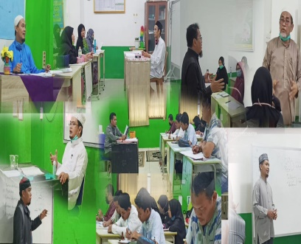 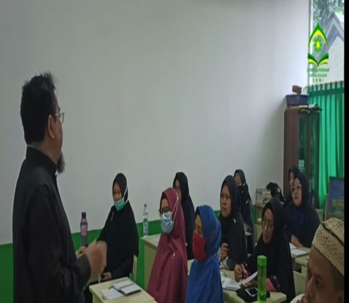

**Gambar 4.1 Program Dirosah Islamiah**

1. Program Belajar Al-Qur’an Untuk Dewasa (BEQUID)

Program Belajar Al-Qur’an Untuk Dewasa (BEQUID) merupakan program pelatihan membaca Al-Qur’an yang dilakukan kerjasama dengan Bakso Granat Mas Aziz, untuk seluruh lapisan masyarakat, pegawai, ataupun karyawan yang berada dalam suatu lembaga atau perusahaan khususnya di lingkungan Yayasan Ma’had Izzuddin dengan maksud untuk menumbuhkan kecintaan kepada Al-Qur’an dan meningkatkan kemampuan membaca, menghayati, memahami, serta dapat mengamalkan Al-Qur’an dengan baik dan benar. Sebagaimana dalam sebuah hadist menjelaskan bahwa:

إِنَّ أَفْضَلَكُمْ مَنْ تَعَلَّمَ الْقُرْآنَ وَعَلَّمَهُ

Artinya: “*Sebetulnya orang yang sangat utama diantara kamu merupakan orang yang belajar Al-Qur’an serta mengajarkannya.”* (HR. Al-Bukhari No. 4961)[12]

Program Belajar Al-Qur’an Untuk Dewasa (Ber-Bquid) di bimbing langsung oleh Ustadz Muhammad Ali Al-Hafidz dan Ustadz Ahmad Qusairy dengan bentuk kegiatan Tahsin Tahfidz Qur’an (TTQ) dengan metode Al-Husna (solusi mudah dan cepat baca Al-Qur’an).

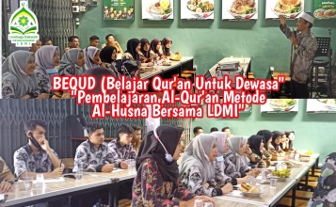 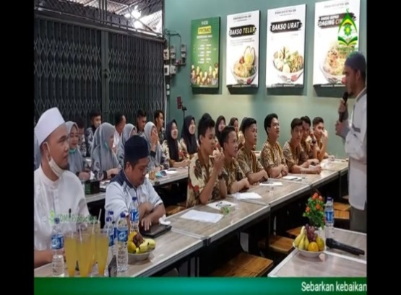

**Gambar 4.2 Program BEQUID**

1. Program Solusi Belajar Al-Qur’an (PSBA)

Program Solusi Belajar Al-Qur’an (PSBA) merupakan program belajar membaca Al-Qur’an sekaligus setoran menghapal Al-Qur’an yang dibuat khusus untuk para karyawan yang berada dilingkungan Yayasan Ma’had Izzuddin. Program PSBA ini juga dilaksanakan 3 hari (senin, rabu, dan jum’at) dalam satu minggu disesuaikan dengan waktu luang masing-masing karyawan.

Program PSBA ini bertujuan agar semua karyawan yang berada dilingkungan Yayasan Ma’had Izzuddin dapat memahami, menghapal, sekaligus menciptakan lingkungan yang cinta pada Al-Qur’an sebagai contoh untuk para santri maupun masyarakat luar yang berada di sekitar Yayasan Ma’had Izzuddin.[13]

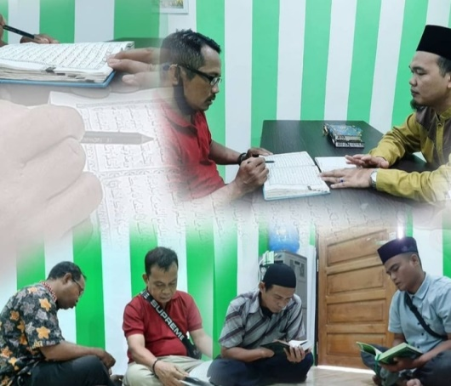

**Gambar 4.3 Program PSBA**

1. LDMI Peduli

Program LDMI Peduli merupakan program yang dilakukan untuk mengumpulkan donasi-donasi oleh Lembaga Dakwah Ma’had Izzuddin (LDMI) dari para pemberi donasi (donator) dan bekerjasama dengan Lembaga Dompet Duafa sebagai wujud kepedulian untuk diberikan kepada orang yang membutuhkan, baik orang dalam kesulitan dari segi ekonomi maupun dari bencana alam yang sedang mereka alami di daerah maupun luar kota. Dengan program LDMI peduli ini, diharapkan dapat meningkatkan kesadaran dalam akhlak beragama yang ditujukan kepada semua orang baik masyarakat, pegawai, atau karyawan untuk saling tolong-menolong antar sesama.[14]

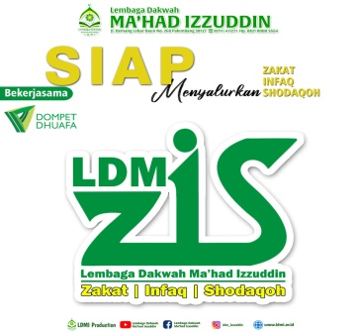 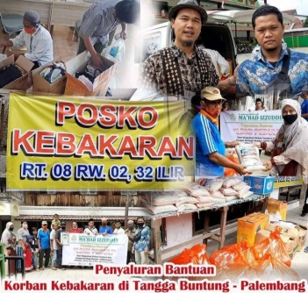

**Gambar 4.4 Program LDMI Peduli**

1. Ngobras (Ngobrol Santai)

Program Ngobras (Ngobrol Santai) merupakan program yang bernuansa santai dengan metode talkshow atau semacam diskusi tanya-jawab dengan menghadirkan narasumber baik dari guru atau karyawan Yayasan Ma’had Izzuddin maupun narasumber dari luar Yayasan Ma’had Izzuddin yang memiliki keahlian dan keilmuan pada bidang tertentu dalam wawasan mengenai Islam.

Dengan adanya program ini, dapat memberikan dan meningkatkan pemahaman keagaman kaum muslimin dan muslimat terutama sumber daya manusia yang berada di sekitar lingkungan Yayasan Ma’had Izzuddin. Program Ngobras (Ngobrol Santai) dilakukan setiap hari kamis pada pukul 08.00 - 08.30 WIB. Berikut ini beberapa nama-nama narasumber dan materi yang disampaikan yakni:[15]

|  |  |  |
| --- | --- | --- |
| **NO** | **NARASUMBER** | **MATERI** |
| 1. | Hj. Ani Widiatiningsih, A. Md | Bahagia Menjadi Wanita Muslimah, membentuk karakter anak, wanita dalam Islam, menjaga iman dikala sendiri, dan lain sebagainya |
| 2. | Ir. H. Salihul Fajri | Menjaga kehormatan dan harga diri Islam |
| 3. | Alam Sorang, S.Ag | Etos kerja muslim dalam Islam |
| 4. | Nawang Wulan, S. Pd | Solusi mudah dan cepat belajar Al-Qur’an |
| 5. | Muhibbah, S. Pd | Istiqomah menjaga hapalan Al-Qur’ |

**Tabel 4.3 Materi Program Ngobrol Santai (NGOBRAS)**

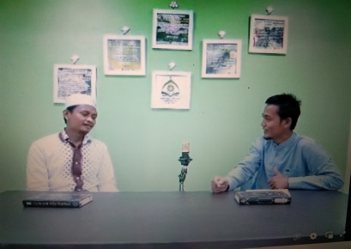 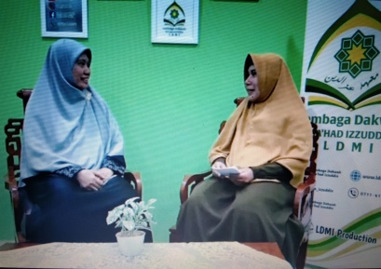

**Gambar 4.5 Program Ngobras (Ngobrol Santai)**

1. Safari Dakwah

Program safari dakwah merupakan program yang dilakukan rutin pada hari jum’at dan akhir semester pembelajaran sekolah. [16] Lembaga Dakwah Ma’had Izzuddin (LDMI) menghadirkan narasumber dari luar Yayasan Ma’had Izzuddin untuk berdakwah yang diikuti oleh seluruh guru dan karyawan Yayasan Ma’had Izzuddin serta memberikan kesempatan juga untuk masyarakat umum yang ingin mengikuti program tersebut.

Berikut ini beberapa contoh nama narasumber dan materi yang disampaikan dalam program safari dakwah yakni:

|  |  |  |
| --- | --- | --- |
| **NO** | **NAMA NARASUMBER** | **MATERI** |
| 1. | H. Bukroni Malawi, M, Pd. I | Mencintai Nabi Muhammad SAW, berdakwah dijalan Allah, dan lain sebagainya |
| 2. | Suryani, S. Pd | Ikhtiar menuju keluarga di rindukan surga, keluarga yang penuh syukur, dan lain sebagainya |
| 3. | A. Mustajab Wafa | Inspirasi keluarga Imron hingga diabadikan dalam Al-Qur’an |
| 4. | H. Andriasyah, Lc., M. Ag | 5 karakter ahli surga |
| 5. | Ustadz Derry Sulaiman  (Narasumber dari luar) | Luruskan niat dalam berdakwah, Libatkan Allah SWT |

**Tabel 4.4 Narasumber dan Tema Program Safari Dakwah**

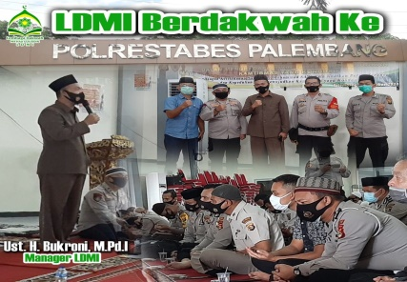 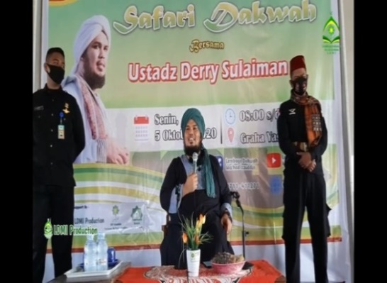

**Gambar 4.6 Program Safari Dakwah**

1. Kajian Islam (Kalam)

Kajian Islam merupakan program berdakwah secara singkat yang bersifat rekaman (online) oleh narasumber yang ahli dibidangnya. Materi yang disampaikan membahas mengenai kajian akidah, fiqih, dan akhlak.[17] Kemudian video dakwah tersebut di bagikan melalui akun sosial media Lembaga Dakwah Ma’had Izzuddin (LDMI), sekaligus sebagai bahan tambahan untuk para guru dan karyawan dalam mempelajari serta memahami ajaran agama Islam dapat diakses dimanapun dan kapanpun. Kajian Islam (Kalam) dilakukan secara online melalui akun media LDMI baik *facebook, instagram*, maupun *youtobe* pada hari senin sampai rabu pukul 08.00 – 08.30 WIB.[18]

|  |  |  |
| --- | --- | --- |
| **HARI** | **NARASUMBER** | **MATERI** |
| Senin | H. M. Mush’ab, Lc. Pg. D | Fiqih thaharoh, fiqih tayamum, fiqih sholat, fiqih puasa, dan lain sebagainya |
| Selasa | H. Andriansyah, Lc. M. Ag | Adab berdoa, adab kepada orang tua, adab bertetangga, ada masuk masjid, dan lain sebagainya |
| Rabu | Subur Santoso, S. Sos. I. M. Pd | Ma’rifatullah, rukun iman, rukun Islam, paham dan aliran aqidah, dan lain sebagainya |

**Tabel 4.5 Jadwal Program Kajian Islam (Kalam)**

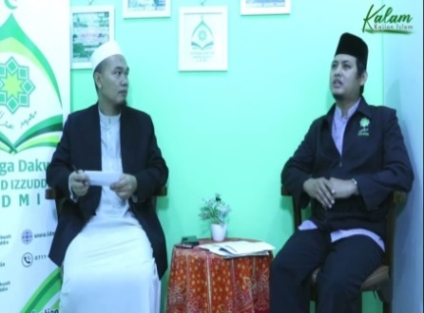 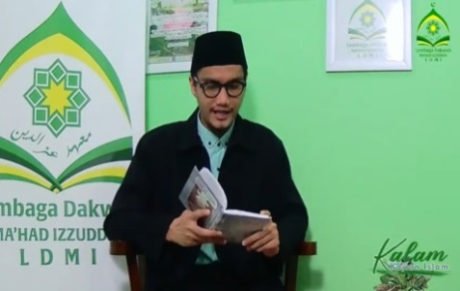

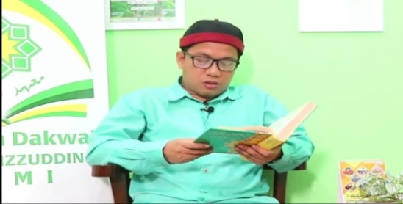

**Gambar 4.7 Program Kajian Islam (Kalam)**

1. Fikroh KeIslaman

Program Fikroh Keislaman merupakan sebuah program dakwah singkat rutin yang dilakukan secara online dengan durasi waktu 5 sampai 7 menit pada hari senin-kamis yang disampaikan langsung oleh para narasumber yang ahli dibidangnya masing-masing. Fikroh KeIslaman membahas mengenai nilai-nilai akidah dan akhlak. Tujuan program ini dibuat agar dapat dipahami oleh seluruh karyawan maupun masyarakat luas mengenai nilai-nilai Islam.[19]

Berikut ini beberapa nama-nama narasumber dan materi yang disampaikan dalam program Fikroh KeIslaman:

|  |  |  |
| --- | --- | --- |
| **NO** | **NARASUMBER** | **MATERI** |
| 1. | H. Bukroni Malawi, M. Pd. I | Kemuliaan seorang ibu |
| 2. | H. Kusworo Nursidik, Lc. M.A | Keluarga abadi sepanjang masa |
| 3. | Windo Putra Wijaya, Lc. M.A | Buruknya sifat hasad |
| 4. | Muhammad Rusli, S. H. I | Jauhi riya’ |
| 5. | H. Ahmad Yani | Amal soleh |

**Tabel 4.6 Program Fikroh KeIslaman**

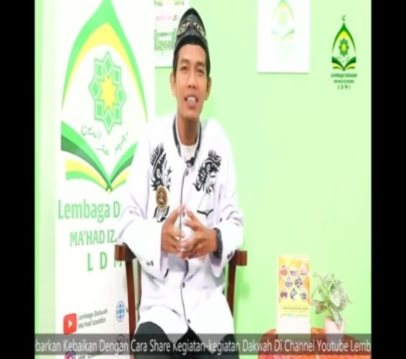 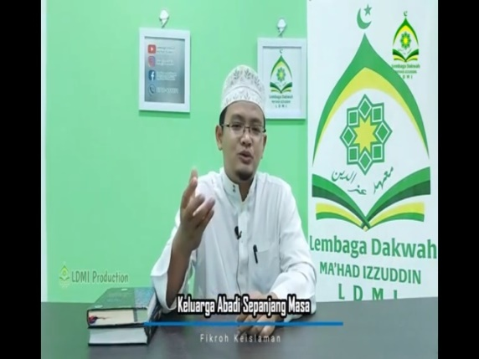

**Gambar 4.8 Program Fikroh KeIslaman**

1. Menetukan Metode

Setiap program-program yang telah dibuat memerlukan metode sebagai bentuk dari cara dalam memberikan materi-materi yang disampaikan maupun tindakan yang dilakukan agar dapat diterima dengan baik. Oleh karena itu, Lembaga Dakwah Ma’had Izzuddin (LDMI) melakukan perencanaan metode yang akan digunakan dalam meningkatkan pemahaman keagamaan karyawannya yakni dengan berbagai macam upaya metode seperti metode Al-Husna (metode mudah dan cepat belajar Al-Qur’an), metode Al-Mujadalah (metode diskusi atau tanya-jawab), metode ceramah atau dakwah, dan lain sebagainya.[20] Sebagaimana firman Allah SWT sebagai berikut:

اُدْعُ اِلٰى سَبِيْلِ رَبِّكَ بِالْحِكْمَةِ وَالْمَوْعِظَةِ الْحَسَنَةِ وَجَادِلْهُمْ بِالَّتِيْ هِيَ اَحْسَنُۗ اِنَّ رَبَّكَ هُوَ اَعْلَمُ بِمَنْ ضَلَّ عَنْ سَبِيْلِهٖ وَهُوَ اَعْلَمُ بِالْمُهْتَدِيْنَ

Artinya: “*Ajaklah (manusia) di jalan Tuhanmu dengan hikmah dan ajaran yang baik, dan berdebatlah dengan mereka dengan metode yang baik. Sesungguhnya Tuhanmu lebih mengetahui siapa yang tersesat dari jalannya, serta Tuhanmu yang lebih mengenali siapa yang menemukan petunjuk-Nya”.* (QS. An-Nahl: 125)[21]

1. Melakukan Evaluasi

Dalam proses perencanaan, tahap evaluasi termasuk bagian penting untuk melihat perkembangan, peningkatan, maupun hal-hal yang tidak diinginkan dalam sebuah rencana yang telah dijalankan. Oleh karena itu, Lembaga Dakwah Ma’had Izzuddin (LDMI) melakukan evaluasi bagi seluruh guru maupun karyawan, terutama pada program khusus *Dirosah Islamiah* yaitu dengan mengadakan ujian akhir semester setiap 6 bulan sekali. Selain itu juga, baik guru maupun karyawan diberikan *reward* (hadiah) apabila dapat meningkatkan prestasi akademik maupun hapalan Al-Qur’an mereka yang di evaluasi setiap bulan dengan standar kebijakan penilaian yang telah ditentukan.[22]

Berdasarkan hasil dari penjelasan data diatas, bahwa terkait dengan penerapan fungsi perencanaan yang telah dilakukan oleh Lembaga Dakwah Ma’had Izzuddin (LDMI) untuk meningkatkan pemahaman keagamaan karyawannya sudah terlaksana dengan baik sesuai dengan teori Harold Koontz dan Cyril O’Doonel. Perencanaan yang dilakukan yakni proses dari penetapan sebuah tujuan dengan memikirkan secara maksimal terlebih dahulu langkah-langkah apa saja yang harus dilakukan dan tidakan berdasarkan beberapa metode yang telah ditentukan sebelum melaksanakan, agar tercapainya tujuan secara efektif dan efisien.

1. ***Organizing* (Pengorganisasian) Lembaga Dakwah Ma’had Izzuddin (LDMI) Dalam Meningkatkan Pemahaman Keagamaan Karyawan**

Pengorganisasian yakni proses dari sebuah pembagian kelompok-kelompok orang ke dalam kegiatan-kegiatan yang telah dibuat berdasarkan tugas, tanggungjawab, dan wewenang sehingga terjalinnya kerjasama yang dapat menghubungkan dan mengatur suatu pekerjaan untuk mewujudkan tujuan yang telah ditetapkan.[23] Oleh karena itu, berdasarkan hasil wawancara yang dilakukan peneliti kepada Manager Lembaga Dakwah Ma’had Izzuddin (LDMI) menjelaskan bahwa:

“Organisasi yang dijalankan oleh Lembaga Dakwah Ma’had Izzuddin (LDMI) selalu didasarkan pada kriteria kebijakan yang disepakati oleh para pimpinan. Pembagian tugas, tanggungjawab, dan wewenang setiap individu maupun kelompok telah diterapkan sesuai bidangnya masing-masing dengan sistem kerjasama yang terstruktur secara efektif dan efisien.”[24]

Selain itu juga, hasil dari peneliti melakukan wawancara kepada Ketua Yayasan Ma’had Izzuddin yakni sebagai berikut:

“Pengorganisasian yang telah dilakukan oleh Lembaga Dakwah Ma’had Izzuddin memang telah sesuai dengan standar kebijakan yang telah disepakati. Untuk pembagian tugas, tanggungjawab, maupun wewenang telah diarahkan dan dibimbing sesuai dengan bidangnya masing-masing sehingga dapat terlaksana dengan baik.” [25]

Dari hasil wawancara diatas, peneliti menyimpulkan bahwa penerapan pengorganisasian yang telah dilakukan oleh Lembaga Dakwah Ma’had Izzuddin (LDMI) yakni melalui cara pembagian atau pengelompokan tugas, tanggungjawab, dan wewenang dari struktur kepengurusan yang sesuai dengan bidangnya masing-masing, maka setiap individu maupun kelompok dapat bekerjasama dengan baik sesuai dengan arahan dan bimbingan dari seorang pimpinan.

Jadi penerapan dari fungsi pengorganisasian yang dijelaskan berdasarkan teori Harold Koontz dan Cyril O’Doonel, telah sesuai dengan yang diterapkan oleh Lembaga Dakwah Ma’had Izzuddin (LDMI) dalam meningkatkan pemahaman keagamaan karyawannya, bahwa pengorganisasian merupakan proses dari pembagian kelompok-kelompok orang yang telah dibuat berdasarkan tugas, tanggungjawab dan wewenang sehingga terjalin kerjasama yang dapat menghubungkan dan mengatur suatu pekerjaan untuk mewujudkan tujuan yang telah ditetapkan.

1. ***Staffing* (Penyusunan Personalia) Lembaga Dakwah Ma’had Izzuddin (LDMI) Dalam meningkatkan Pemahaman Keagamaan Karyawan**

Penyusunan personalia yakni suatu usaha dalam menentukan atau mengisi jabatan terhadap karyawan melalui proses penarikan tenaga kerja (*recrutmen*), seleksi, latihan, pengembangan, penempatan, dan pemberian orientasi pada karyawan dalam lingkungan kerja dalam meningkatkan kualitas keterampilan, pengetahuan, dan kemampuan karyawan yang dijalankan berkesinambungan dengan posisi tepat dan waktu yang tepat.[26] Berdasarkan hasil wawancara yang dilakukan peneliti dengan Manager Lembaga Dakwah Ma’had Izzuddin (LDMI), beliau menjelaskan bahwa:

“Proses penyusunan personalia yang diterapkan di LDMI telah sesuai dengan ketetapan para pimpinan. Dengan melalui beberapa tahapan mulai dari seleksi berdasarkan pengetahuan dan kemampuan karyawan, melakukan pelatihan dan pengembangan kepada semua karyawan yang ada di Yayasan Ma’had Izzuddin. Tujuan penyusunan ini agar dapat meningkatkan produktivitas kerja, mutu kerja, dan ketepatan dalam perencanaan SDM yang baik.”[27]

Selain itu, peneliti juga melakukan wawancara dengan Sekretaris Lembaga Dakwah Ma’had Izzuddin (LDMI), beliau menjelaskan bahwa:

“Untuk pelatihan dan pengembangan terhadap karyawan yang dilakukan oleh para pimpinan telah terlaksana dengan baik. Proses penyusunan personalia dilakukan dengan *rektutmen* melalui beberapa tahapan yakni memberikan pengumuman melalui akun LDMI sesuai jabatan yang dibutuhkan, melakukan seleksi berdasarkan beberapa ketetntuan, mengadakan wawancara secara langsung, dan melaksanakan pelatihan dan pengembangan selama 3 bulan sebelum mengisi jabatan yang dibutuhkan.”[28]

Berdasarkan hasil wawancara tersebut, dapat dilihat bahwa implementasi manajemen pada tahap *staffing* (penyusunan personalia) yang dilakukan LDMI telah sesuai dengan teori Harold Koontz dan Cyril O’Doonel, dimana dapat dijelaskan sebagai berikut:

1. Melakukan penarikan jabatan (rekrutmen) berdasarkan kesepakatan bersama.
2. Memberikan pengumuman melalui akun Yayasan Ma’had Izzuddin maupun Lembaga Dakwah Ma’had Izzuddin (LDMI).
3. Mengadakan proses wawancara secara langsung.
4. Memberikan pelatihan dan pengembangan terhadap karyawan.
5. ***Directing* (Pengarahan) Lembaga Dakwah Ma’had Izzuddin (LDMI) Dalam Meningkatkan Pemahaman Keagamaan Karyawan**

Pengarahan yakni suatu tindakan yang sangat penting dalam proses manajemen, karena dalam proses ini semua anggota melakukan upaya atau usaha yang telah direncanakan untuk mewujudkan tujuan yang telah ditetapkan.[29] Dalam proses pengarahan (*directing*) ini sering disebut juga dengan (*actuating,* *leading,* maupun *commanding*) artinya, melakukan pelaksanaan atau penggerakan dengan pemberian motivasi dalam bekerja baik berupa arahan, bimbingan, nasihat, maupun pemberian penghargaan kepada anggota dalam suatu organisasi maupun lembaga tersebut agar dapat melaksanakan tugas dan tanggungjawab secara efektif dan efisien. Berdasarkan hasil wawancara yang dilakukan peneliti kepada ketua Yayasan Ma’had Izzuddin, beliau menjelaskan bahwa:

“Dalam pengarahannya, pimpinan selalu berupaya memberikan suri tauladan terbaik bagi seluruh karyawan, melalui proses pendampingan yang diterapkan langsung oleh para ahli secara bertahap berdasarkan kondisi para anggota mengingat akan latarbelakang pendidikan yang berbeda dan daya ingat serta memahami dari masing-masing individu berbeda-beda juga. Oleh karena itu, untuk memberikan bimbingan serta motivasi mereka dalam menghapal Al-Qur’an maupun memahami nilai-nilai maupun pengetahuan tentang Islam, para guru maupun karyawan dibuatkan kelas berdasarkan tingkatan atau level pengetahuan masing-masing.”[30]

Selain itu juga, peneliti melakukan wawancara kepada Manager Lembaga Dakwah Ma’had Izzuddin (LDMI), beliau menjelaskan bahwa:

“Pengarahan yang dilakukan Lembaga Ma’had Izzuddin (LDMI) sudah sesuai berdasarkan kebijakan-kebijakan yang telah ditetapkan sebelumnya oleh para pimpinan. Dalam pelaksanaan, LDMI melakukan berbagai upaya atau usaha seperti memberikan proses bimbingan, motivasi kerja, memberikan penjelasan dan tugas yang teratur mengenai pekerjaan, bahkan memberikan sebuah *reward*  (imbalan) sebagai bentuk penghargaan dari hasil pekerjaan dan sanksi apabila melakukan pelanggaran dari setiap pekerjaan yang dilakukan masing-masing anggota agar dapat terlaksana secara efektif dan efisien dalam mewujudkan tujuan yang telah ditetapkan.”[31]

Dapat diketahui hasil wawancara dari kedua sumber diatas, bahwa proses pengarahan yang dilakukan Lembaga Dakwah Ma’had Izzuddin (LDMI) telah menerapkan sebagai berikut:

1. Memberikan arahan, bimbingan dan motivasi untuk setiap anggota tenaga kerjanya.
2. Melakukan upaya penjelasan dan tugas yang teratur mengenai pekerjaan masing-masing anggotanya.
3. Memberikan *reward*  (imbalan) dan sanksi dari setiap hasil pekerjaan yang dilakukan atau dilaksanakan oleh para anggota.

Jadi analisis dari penerapan pelaksanaan yang dilakukan Lembaga Dakwah Ma’had Izzuddin (LDMI) telah sesuai dengan teori Harold Koontz dan Cyril O’Doonel, dimana pengarahan yang dilakukan oleh sebuah lembaga atau organisasi dapat berjalan secara optimal apabila semua anggota yang terlibat didalamnya saling berupaya melakukan kerjasama yang baik dan menyadari, menghargai, memahami, serta menerima dengan baik tujuan yang telah ditetapkan.[32]

1. ***Controlling* (Pengawasan) Lembaga Dakwah Ma’had Izzuddin (LDMI) Dalam Meningkatkan Pemaham Keagamaan Karyawan**

Pengawasan yakni bagian dari suatu bentuk memeriksa dan memastikan kembali (evaluasi) terhadap apa yang sudah dikerjakan guna mencegah persoalan atau penyimpangan. Pengawasan juga menjadi tolak ukur untuk mengetahui apakah pelaksanaan yang dilakukan oleh tenaga kerja dalam sebuah lembaga maupun organisasi telah terlaksana secara optimal atau tidak berdasarkan dengan rencana, tujuan, serta kebijakan-kebijakan yang telah ditetapkan. Berdasarkan hasil wawancara yang dilakukan peneliti kepada Manager SDM Yayasan Ma’had Izzuddin menjelaskan bahwa:

“Pengawasan dilaksanakan secara berkelanjutan berdasarkan hasil laporan kegiatan dan hasil kontak langsung melalui diskusi, tanya jawab, atau meminta saran dari pimpinan dan anggota mengenai penyebab kekurangan dan hambatan dari kegiatan yang dilakukan dengan tujuan pengawasan (evaluasi) untuk perbaikan di masa depan.”.[33]

Selain itu, peneliti mewawancarai Manager Lembaga Dakwah Ma’had Izzuddin (LDMI) yang menjelaskan bahwa:

“Pengawasan yang dilakukan oleh Lembaga Dakwah Ma’had Izzuddin (LDMI) paling baik dilakukan melalui evaluasi (penilaian) dengan pimpinan dan staf. Adapun evaluasi yang dilakukan biasanya dengan mengadakan rapat khusus mingguan bersama para pimpinan, sedangkan untuk evaluasi dengan para staf atau karyawan dilakukan sebulan sekali dalam rapat kerja umum serta melakukan evaluasi penilaian terhadap perkembangan kemampuan dan pengetahuan kepada seluruh guru dan karyawan setiap enam bulan sekali. Pengawasan ini dilakukan bertujuan agar dapat mengetahui kendala-kendala apa saja yang dihadapi dan sekaligus mencari solusi untuk mengantisipasi, menghindari, atau menyelesaikan kendala tersebut di masa yang akan datang.”[34]

Berdasarkan hasil wawancara, dapat diuraikan bentuk dari pengawasan yang dilakukan Lembaga Dakwah Ma’had Izzuddin (LDMI) yakni:

1. Melakukan Rapat Khusus Mingguan, rapat ini khusus dilaksanakan oleh para pimpinan saja yaitu Ketua Yayasan Ma’had Izzuddin, Wakil Ketua Yayasan Ma’had Izzuddin, Manager SDM Yayasan Ma’had Izzuddin, Manager Keuangan Yayasan Ma’had Izzuddin, dan Manaeger Lembaga Dakwah Ma’had Izzuddin (LDMI). Rapat khusus mingguan ini membahas terkait dengan program-program yang telah dilaksanakan dan mencari solusi untuk menghadapi dan menyelesaikan kendala-kedala yang terjadi.
2. Melakukan Rapat Kerja Umum, rapat ini dilaksanakan oleh para seluruh anggota Lembaga Dakwah Ma’had Izzuddin (LDMI) yakni Manager, Sekretaris, *Crew IT*, dan seluruh anggota divisi lainnya. Rapat kerja umum ini membahas terkait dengan hasil kinerja para anggota, evaluasi program-program yang dilaksanakan, serta memperbaiki dan mencari solusi suntuk mengatasi kendala yang dihadapi secara bersama dengan diskusi, tanyajawab, maupun berbagi saran untuk ke depannya agar terlaksana dengan efektif dan menjadi lebih baik dari sebelumnya.[35]
3. Melakukan evaluasi penilaian terhadap perkembangan kemampuan dan pengetahuan seluruh guru maupun karyawan setiap enam bulan sekali.

Berdasarkan hasil wawancara yang dilakukan peneliti, dapat terlihat bahwa Lembaga Dakwah Ma’had Izzuddin (LDMI) telah melakukan penerapan pengawasan sesuai dengan teori yang dikemukakan Harold Koontz dan Cyril O’Donnel, dimana pengawasan dilakukan untuk mengetahui keberhasilan maupun melakukan upaya perbaikan (evaluasi) dengan mencari solusi terhadap kendala-kendala yang dihadapi agar dapat mencapai tujuan yang telah ditetapkan.

1. **Indikator Meningkatnya Pemahaman Keagamaan Karyawan di Lembaga Dakwah Ma’had Izzuddin (LDMI)**

Indikator merupakan sebuah tolak ukur yang penting dan harus diperhatikan dalam menunjukkan adanya perubahan atau penilaian terhadap sesuatu yang dilakukan. Oleh karena itu, indikator meningkatnya pemahamaan keagamaan karyawan terhadap nilai-nilai ajaran Islam baik akidah, syariah, maupun akhlak dapat dilihat dengan cara yakni:[36]

1. Karyawan mampu menerjemahkan materi yang disampaikan (ilmu yang didapat) dengan bahasanya sendiri. Bentuk yang sering karyawan lakukan untuk mempermudah mereka yaitu dengan mencatat materi yang disampaikan dengan bahasa sendiri tujuannya agar mudah dipahami. Seperti hasil wawancara yang dilakukan peneliti kepada karyawan Lembaga Dakwah Ma’had Izzuddin (LDMI), beliau mengungkapkan bahwa:

“Alhamdulilah selama mengikuti program yang dilakukan oleh Lembaga Dakwah Ma’had Izzuddin (LDM), saya dapat menjelaskan kembali berdasarkan dari apa yang saya catat dengan bahasa saya sendiri mengenai yang telah disampaikan oleh para mentor. Contohnya mengenai akhlak dalam bersilaturahmi harus memperhatikan beberapa hal seperti memperkirakan waktu yang tepat jika ingin bersilaturahmi ke tempat seseorang, atau mendoakan orang yang sakit pada saat bersilaturahmi. Hal tersebut dapat saya terapkan baik bersama keluarga maupun teman-teman yang berada disekitar saya.”[37]

Berdasarkan hasil wawancara tersebut, dapat terlihat bahwa ketika seseorang mampu menerjemahkan materi yang disampaikan dengan bahasa mereka sendiri melalui dalam bentuk catatan dan juga pemahamannya. Hal ini dapat memberikan atau berbagi informasi lebih luas kepada keluarga maupun teman-teman sekitarnya.

1. Karyawan mampu mengartikan ilmu yang didapat dengan memberikan contoh, menyimpulkan, dan menjelaskannya secara baik sehingga dapat dilakukan pada kehidupan sehari-hari. Oleh karena itu, dalam hasil wawancara yang dilakukan peneliti kepada beberapa karyawan Lembaga Dakwah Ma’had Izzuddin (LDMI), mereka menjelaskan bahwa:

“Ya, saya dapat membedakan atau mengkategorikan materi yang diberikan mentor (materi yang disediakan) dalam pelajaran dan kehidupan sehari-hari. Contohnya seperti materi yang telah disampaikan mentor mengenai aqidah membahas mengenai *ma’rifatullah*, kewajiban seorang muslim, sedangkan materi akhlak membahas mengenai silaturahmi dan berbakti kepada orang tua.”[38]

“Alhamdulilah saya merasa senang meskipun diusia sekarang masih dikasih kesempatan untuk mengikuti program yang telah dilakukan oleh Lembaga Dakwah Ma’had Izzuddin (LDMI), dengan adanya program kuliah *Dirosah Islamiah* dan pembelajaran Al-Qur’an saya dapat merasakan adanya perubahan dalam diri. Baik dalam segi akhlak maupun pengetahuan saya. Contohnya dalam kehidupan sehari-hari saya bisa menahan emosi dengan lebih baik dan menjadi bisa membaca Al-Qur’an dengan baik dan benar.”[39]

“Selama pelaksanaan program rutin yang diajarkan oleh mentor, saya merasakan perubahan dalam wawasan atau pengetahuan yang saya peroleh. Sebagai contoh, saya dapat meringkas materi yang disajikan. Seperti bahan dakwah kepada kaum LGBT. Dalam mengajak kebaikan atau berdakwah dengan orang LGBT sebaiknya dengan melalui pendekatan yang lembut, perkataan yang baik, selain itu memberikan contoh yang baik kepada mereka, agar mereka dapat berubah menjadi lebih baik dalam kehidupan sehar-hari dan mendekatkan diri kepada Allah SWT.”[40]

Berdasarkan hasil wawancara yang telah dijelaskan diatas, dapat diketahui bahwa dengan adanya program-program yang dilaksanakan oleh Lembaga Dakwah Ma’had Izzuddin (LDMI) dapat meningkatkan pemahaman keagamaan bagi seluruh karyawan, baik karyawan formal (Sekretaris, Administrasi, dan lain sebainya) maupun karyawan non-formal (*Crew IT, Office Girl/Boy*, dan lain sebagainya). Karyawan dapat meningkatkan wawasan mengenai nilai-nilai Islam maupun Al-Qur’an, mampu memahami dan menyimpulkan yang mereka pelajari, menambah semangat dalam menuntut ilmu meskipun di usia tidak muda lagi, serta memberikan motivasi untuk beribadah.

Selain itu juga, dari upaya LDMI dalam meningkatkan pemahaman keagamaan karyawan, terlihat bahwa karyawan dapat mempraktikan ilmu yang mereka dapat dalam kehidupan sehari-hari serta dapat saling memberikan ilmu dan mengajak kebaikan (berdakwah) kepada orang lain seperti anak-anak, keluarga, maupun teman-teman yang ada disekitar mereka.

1. **Faktor Pendukung dan Penghambat Lembaga Dakwah Ma’had Izzuddin (LDMI) Dalam Meningkatkan Ilmu Kegamaan Karyawan**
2. **Faktor Pendukung Lembaga Dakwah Ma’had Izzuddin (LDMI) Dalam Meningkatkan Ilmu Keagamaan Karyawan**

Berdasarkan hasil dari pengamatan (observasi) yang dilakukan oleh peneliti, dalam upaya meningkatkan ilmu keagamaan karyawan yang dilakukan oleh Lembaga Dakwah Ma’had Izzuddin (LDMI) bahwa telah menerapkan manajemen yang baik. Mulai dari tahapan perencanaan, pengorganisasian, penyusunan personalia, pengarahan maupun pengawasan telah dilakukan secara efektif. Selain itu, dukungan oleh beberapa pihak seperti tenaga pengajar maupun pimpinan yang memiliki pemahaman mengenai nilai-nilai Islam dapat memberikan contoh untuk lebih meningkatkan kembali keterampilan (*skill*) dan kecerdasan (*intellectual*) terutama dalam ilmu agama.

Selain itu latar belakang pendidikan dan lingkungan sekitar Yayasan Ma’had Izzuddin yang mendukung, membuat para karyawan lebih semangat dalam menuntut ilmu maupun berbagi ilmu kepada keluarga, teman terdekat, maupun orang lain. Seperti yang dijelaskan oleh Ketua Yayasan Ma’had Izzuddin dalam wawancara yang dilakukan peneliti, yakni:

“Faktor pendukung dalam meningkatkan ilmu keagamaan karyawan ini sebenarnya dari faktor internal itu sendiri. Dimana faktor internal ini terdapat dari diri masing-masing individu yang memiliki semangat serta keingintahuan yang sangat besar dalam menuntut ilmu terutama ilmu agama. Selain itu juga, para pimpinan maupun tenaga pengajar khusus untuk kelas karyawan telah *memanage* (mengelola) pembelajaran dengan yang lebih menarik dan mudah dipahami.”[41]

Selain itu, peneliti melakukan wawancara kepada Manager Lembaga Dakwah Ma’had Izzuddin (LDMI) menjelaskan:

“Peran aktif Lembaga Dakwah Ma’had Izzuddin (LDMI) dalam menerapkan manajemen yang baik adalah sebagai aspek pendukung untuk menambah atau meningkatkan pengetahuan keagamaan para karyawan. Program-program yang sudah direncanakan sudah terlaksana berdasarkan dengan kebijakan-kebijakan yang telah ditetapkan bersama, selain itu melakukan evaluasi secara terus-menerus untuk mengupgrade program-program terbaru. Dalam proses pelaksanaanya tidak hanya diberikan pada saat pembelajaran dikelas saja melainkan diterapkan juga dalam kehidupan sehari-hari. Selanjutnya, keberadaan pimpinanan dan tenaga pengangajar yang telah ahli dibidangnya juga menjadi pendukung dalam memberikan pemahaman keagamaan karyawan. Selain itu latar belakang pendidikan, dukungan keluarga, lingkungan sekitar dan adanya *reward* (imbalan) dari setiap peningkatan hapalan Al-Qur’an maupun prestasi akademik sebagai bentuk penghargaan menjadi faktor pendukung yang menumbuhkan semangat dalam menuntut ilmu dan memahami nilai-nilai Islam.”[42]

Berdasarkan hasil pengamatan (observasi) dan hasil wawancara yang dilakukan peneliti, maka dapat diuraikan bahwa faktor pendukung dalam meningkatkan ilmu keagamaan karyawan yakni:

1. Peran aktif Lembaga Dakwah Ma’had Izzuddin (LDMI) dalam penerapan manajemen yang baik menjadi faktor keberhasilan dalam meningkatkan ilmu keagamaan karyawan.
2. Peran pimpinan dan tenaga pengajar (ustadz/ustadza) yang telah ahli dibidangnya masing-masing dapat memberikan pemahaman serta contoh yang baik dalam ilmu maupun nilai-nilai Islam yang diajarkan dan diterapkan kepada seluruh karyawan dalam kehidupan sehari-hari.
3. Latar belakang pendidikan, dukungan keluarga, lingkungan sekitar serta adanya *reward* (imbalan) sebagai bentuk penghargaan yang mendorong karyawan untuk menjadi lebih baik lagi dalam meningkatkan keterampilan (*skill*) dan kecerdasan (*intellectual*) mereka.
4. Semangat dan rasa keingintahuan yang sangat besar dari karyawan itu sendiri dalam menuntut ilmu dan memahami nilai-nilai Islam.
5. **Faktor Penghambat Lembaga Dakwah Ma’had Izzuddin (LDMI) Dalam Meningkatkan Ilmu Keagamaan Karyawan**

Berdasarkan hasil observasi (pengamatan) yang dilakukan oleh peneliti, dalam upaya meningkatkan ilmu keagamaan karyawan yang telah dilakukan oleh Lembaga Dakwah Ma’had Izzuddin (LDMI) bahwa yang menjadi faktor penghambatnya yaitu dari kondisi tingkat kemampuan setiap karyawan dalam memahami nilai-nilai Islam berbeda-beda. Selain itu, kondisi kesehatan serta kesibukan dalam bekerja juga terkadang menjadi faktor penghambat dari ketidakhadiran karyawan dalam pelaksanaan program yang telah ditetapkan Lembaga Dakwah Ma’had Izzuddin (LDMI). Seperti yang dijelaskan oleh Ketua Yayasan Ma’had Izzuddin yakni:

“Faktor penghambat dalam meningkatkan ilmu keagamaan karyawan sesungguhnya berasal dari dalam diri karyawan itu sendiri. Karena tingkat kemampuan dan daya ingat masing-masing individu itu berbeda, sehingga hal ini dapat menyebabkan kekeliruan bahkan keterlambatan karyawan dalam memahami nilai-nilai dalam agama maupun kehidupan sehari-hari.”[43]

Selanjutnya, peneliti juga melakukan wawancara kepada Manager Lembaga Dakwah Ma’had Izzuddin (LDMI) sebagai berikut: [44]

“Tidak dapat mengetahui bahwa kesehatan setiap orang berbeda-beda, karena terkadang sehat dan terkadang sakit. Oleh karena itulah yang dapat menjadi salah satu penyebab kendala atau penghambat karyawan tidak mengikuti kegiatan. Selanjutnya, daya ingat seseorang juga berbeda-beda hal ini dapat menyebabkan lambatnya mereka memahami materi yang disampaikan baik dalam membaca Al-Qur’an maupun ilmu tentang agama.”

Berdasarkan hasil observasi (pengamatan) dan wawancara yang dilakukan peneliti, maka dapat diuraikan bahwa yang menjadi faktor penghambat dalam meningkatkan ilmu keagamaan karyawan yakni:

1. Tingkat kemampuan dan daya ingat masing-masing individu (karyawan) berbeda-beda, sehingga dapat menyebabkan kekeliruan maupun keterlambatan dalam memahami nilai-nilai Islam atau ilmu keagamaan.
2. Kondisi fisik dan kesibukan karyawan yang tak terduga dapat menghambat mereka dalam mengikuti program-program yang telah ditetapkan.

1. Salihul Fajri, Ketua Yayasan Ma’had Izzuddin, *Wawancara*, Palembang: tanggal 07 Februari 2022.
2. Salihul Fajri, Ketua Yayasan Ma’had Izzuddin, *Wawancara*, Palembang: tanggal 07 Februari 2022.
3. Salihul Fajri, Ketua Yayasan Ma’had Izzuddin, *Wawancara*, Palembang: tanggal 07 Februari 2022.
4. Bukroni Malawi, Manager Lembaga Dakwah Ma’had Izzuddin (LDMI), *Wawancara*, Palembang: tanggal 04 Februari 2022.
5. Bukroni Malawi, Mager Lembaga Dakwah Ma’had Izzuddin (LDMI), *Wawancara*, Palembang: tanggal 04 Februari 2022.
6. Bukroni Malawi, Manager Lembaga Dakwah Ma’had Izzuddin (LDMI), *Wawancara*, Palembang: tanggal 04 Februari 2022.
7. Bukroni Malawi, Manager Lembaga Dakwah Ma’had Izzuddin (LDMI), *Wawancara*, Palembang: tanggal 05 februari 2022.
8. Melayu S. P. Hasibuan, *Op.Cit.,* h.3.
9. Bukroni Malawi, Manager Lembaga Dakwah Ma’had Izzuddin (LDMI), *Wawancara*, Palembang: tanggal 07 Februari 2022.
10. Alam Sorang, Manager SDM Yayasan Ma’had Izzuddin, *Wawancara*, Palembang: tanggal 14 Februari 2022.
11. Desiana Mumtaza, Sekretaris Lembaga Dakwah Ma’had Izzuddin (LDMI), *Wawancara dan Dokumentasi*, Palembang: tanggal 08 Februari 2022.
12. Hussein Bahreisj, *Op. Cit.*, h. 18.
13. Alam Sorang, Manager SDM Yayasan Ma’had Izzuddin, *Wawancara*, Palembang: tanggal 14 Februari 2022.
14. Bukroni Malawi, Manager Lembaga Dakwah Ma’had Izzuddin (LDMI), *Wawancara*, Palembang: tanggal 07 Februari 2022.
15. Desiana Mumtaza, Sekretaris Lembaga Dakwah Ma’had Izzuddin (LDMI), *Wawancara dan Dokumentasi*, Palembang: tanggal 11 Februari 2022.
16. Bukroni Malawi, Manager Lembaga Dakwah Ma’had Izzuddin (LDMI), *Wawancara*, Palembang: tanggal 07 Februari 2022.
17. Bukroni Malawi, Manager Lembaga Dakwah Ma’had Izzuddin (LDMI), *Wawancara*, Palembang: tanggal 07 Februari 2022.
18. Bukroni Malawi, Manager Lembaga Dakwah Ma’had Izzuddin (LDMI), *Wawancara*, Palembang: tanggal 07 Februari 2022.
19. Bukroni Malawi, Manager Lembaga Dakwah Ma’had Izzuddin (LDMI), *Wawancara*, Palembang: tanggal 10 Februari 2022.
20. Bukroni Malawi, Manager Lembaga Dakwah Ma’had Izzuddin (LDMI), *Wawancara*, Palembang: tanggal 07 Februari 2022.
21. Departemen RI, *Al-Qur’an Dan Terjemahnya*, (Jakarta: CV. Karya Utama Surabaya, 1998), h. 125.
22. Alam Sorang, Manager SDM Yayasan Ma’had Izzuddin, *Wawancara*, Palembang: tanggal 07 Februari 2022.
23. Dalinur M. Nur, *Op.Cit.,* h. 38.
24. Bukroni Malawi, Manager Lembaga Dakwah Ma’had Izzuddin (LDMI), *Wawancara*, Palembang: tanggal 07 Februari 2022.
25. Alam Sorang, Manager SDM Yayasan Ma’had Izzuddin, *Wawancara*, Palembang: tanggal 14 Februari 2022.
26. Edy Sutrisno, *Op. Cit.,* h. 61.
27. Bukroni Malawi, Manager Lembaga Dakwah Ma’had Izzuddin (LDMI), *Wawancara*, Palembang: 07 Februari 2022.
28. Desiana Mumtaza, Sekretaris Lembaga Dakwah Ma’had Izzuddin (LDMI), *Wawancara*, Palembang: 14 Februari 2022.
29. M. Munir dan Wahyu Ilaihi, *Op. Cit.,* h. 140.
30. Salihul Fajri, Ketua Yayasan Ma’had Izzuddin, *Wawancara*, Palembang: tanggal 10 Februari 2022.
31. Bukroni Malawi, Manager Lembaga Dakwah Ma’had Izzuddin (LDMI), *Wawancara*, Palembang: tanggal 10 Februari 2022.
32. Dalinur M Nur, *Op.Cit.,* h. 59.
33. Alam Sorang, Manager SDM Yayasan Ma’had Izzuddin, *Wawancara*, Palembang: tanggal 14 februari 2022.
34. Bukroni Malawi, Manager Lembaga Dakwah Ma’had Izzuddin, *Wawancara*, Palembang: tanggal 10 Februari 2022.
35. Bukroni Malawi, Manager Lembaga Dakwah Ma’had Izzuddin (LDMI), *Wawancara*, Palembang: tanggal 10 Februari 2022.
36. Hisyam Zaini, dkk., *Op.Cit.,* h. 69.
37. Zenda Rama, *Crew IT* Lembaga Dakwah Ma’had Izzuddin, *Wawancara*, Palembang: tanggal 14 Februari 2022.
38. Desiana Mumtaza, Sekretaris Lembaga Dakwah Ma’had Izzuddin (LDMI), *Wawancara*, Palembang: tanggal 14 Februari 2022.
39. Misrayni, *Office Girl* Lembaga Dakwah Ma’had Izzuddin (LDMI), *Wawancara*, Palembang: tanggal 15 Februari 2022.
40. Merina Afriyanti, Staff ADM & TU SMP Yayasan Ma’had Izzuddin, *Wawancara*, Palembang: tanggal 16 Februari 2022.
41. Salihul Fajri, Ketua Yayasan Ma’had Izzuddin, *Wawancara*, Palembang: tanggal 21 Februari 2022.
42. Bukroni Malawi, Manager Lembaga Dakwah Ma’had Izzuddin (LDMI), *Wawancara*, Palembang: tanggal 25 Februari 2022.
43. Salihul Fajri, Ketua Yayasan Ma’had Izzuddin, *Wawancara*, Palembang: tanggal 21 Februari 2022.
44. Bukroni Malawi, Manager Lembaga Dakwah Ma’had Izzuddin (LDMI), *Wawancara*, Palembang: tanggal 25 Februari 2022.